Комбинация корзин для макароноварок APACH:

|  |  |
| --- | --- |
| A770049 | 14,5 x 29,5 x 23 |
| A770050 | 50,5 x 30 x 23 |
| B800003 | 16,5 x 14,5 x 23 |
| B800004 | 16,5 x 14,5 x 23 |
| B800005 | 9,5 x 29,5 x 23 |
| B800006 | 16,5 x 29,5 x 23 |
| B800007 | 30 x 32,5 x 23 |
| A800104 | 16 x 29 x 21,5 |
| A800105 | 24 x 29 x 21,5 |
| A800108 | D 14,5 x 20 |
| A800109 | D 18,5 x 20 |

700 серия:

APPE-47P, APPG-47P

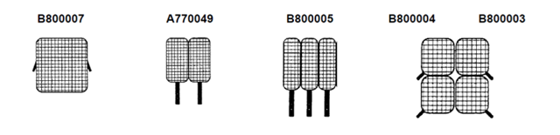

APPE-77P, APPG-77P

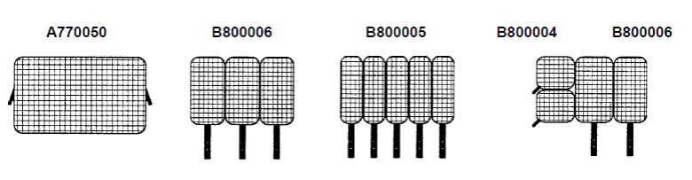

900 серия: